Баловсяк С.В.¹, докт. техн. наук, доцент
Лакуста В.В.², студент
Чернівецький національний університет імені Юрія Федьковича, м. Чернівці
¹Кафедра комп'ютерних систем та мереж, доцент
²Кафедра комп'ютерних систем та мереж, студент

Комп’ютерна система для зчитування сигналів сенсорів із автоматичним вибором частоти дискретизації

Завдання розробки комп’ютерної системи для зчитування сигналів сенсорів з автоматичним вибором частоти дискретизації є актуальним, оскільки правильний вибір частоти дискретизації забезпечує високу якість оцифрованих даних і економію пам’яті при збереженні таких даних. Складність автоматичного вибору частоти дискретизації пояснюється тим, що така частота залежить від частот корисного сигналу, які не завжди відомі. Встановлення однакової частоти при зчитуванні різних сигналів технічно є простим рішенням, але має два суттєвих недоліки: занижена частота дискретизації призводить до спотворень сигналу, а завищена частота дискретизації призводить до надмірного витрачання пам’яті при збереженні даних. В той же час вибір частоти дискретизації в ручному режимі є трудомістким процесом. Тому розроблено комп’ютерну систему для зчитування сигналів сенсорів з автоматичним вибором частоти дискретизації шляхом аналізу спектрів Фур’є для зчитаних сигналів.
Розроблена система дозволяє зчитувати сигнали з цифрового сенсора температури і вологості DHT22 [1] за допомогою мікрокомпʼютера Raspberry Pi3 [2], а також зчитувати сигнали з аналогових сенсорів температури (напівпровідникового сенсора LM335M) і освітлення (фоторезистора ФР1-3) (рис. 1) за допомогою пристрою Arduino Uno [3]. Програма аналізу спектрів розроблена на мові Python. Пряме дискретне перетворення Фурʼє (рис. 2) виконується функцією «fft» модуля «fftpack» бібліотеки «SciPy».
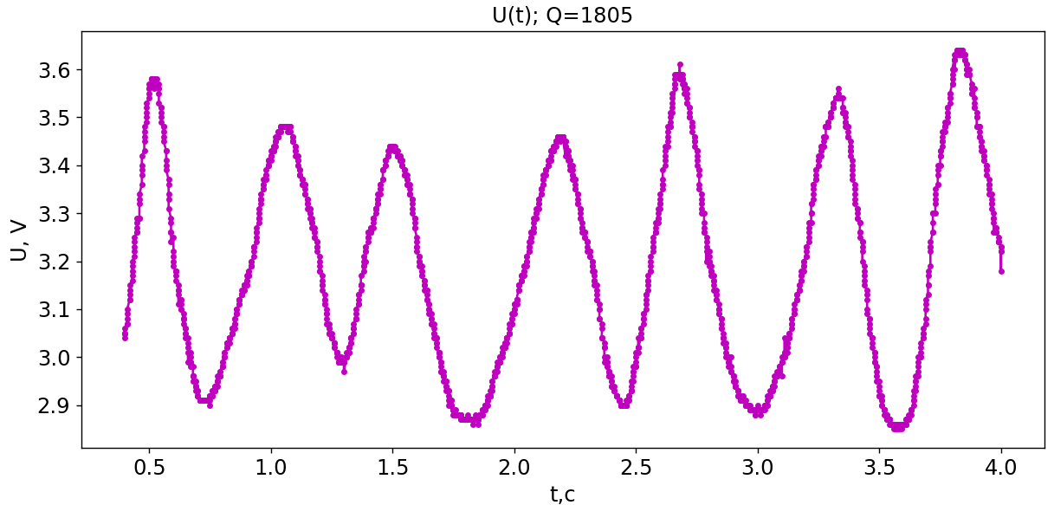
Рис. 1. Графік залежності напруги U на виході фоторезистора від часу t;
частота дискретизації fd0= 500 Гц
а)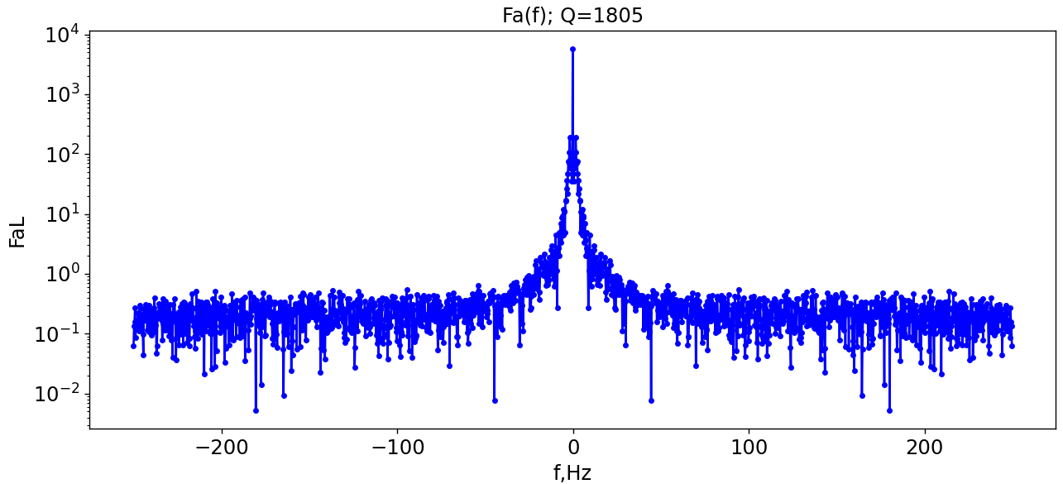
б)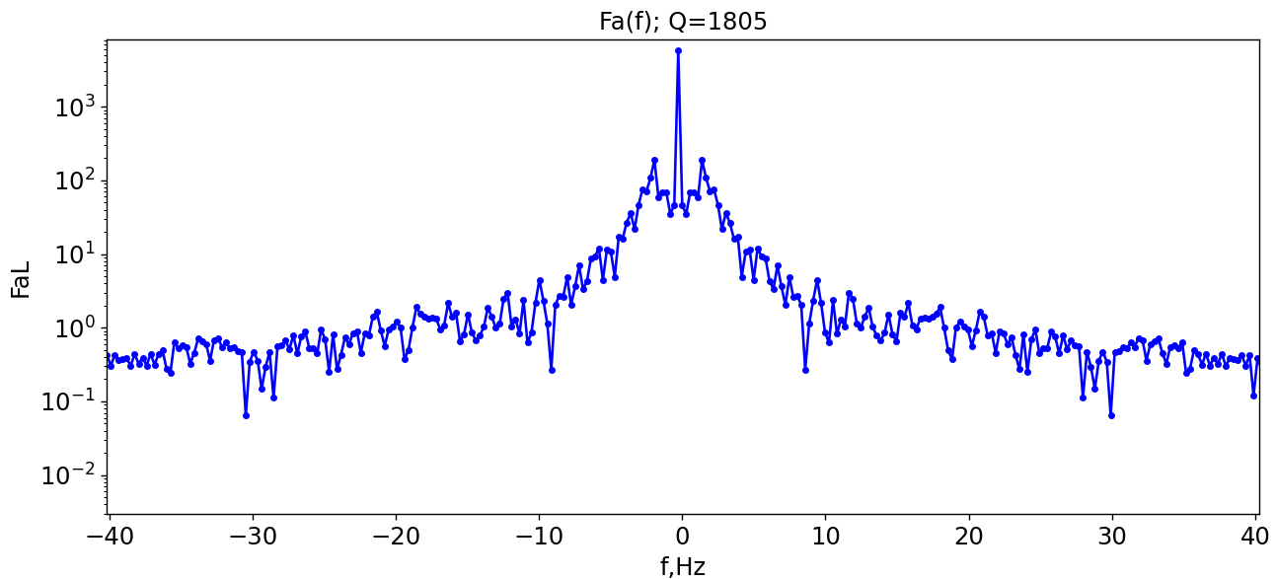
Рис. 2. Фурʼє спектр сигналу U(t) (рис. 1) у логарифмічному масштабі:
а) весь спектр; б) центральний фрагмент спектру
У результаті прямого дискретного перетворення Фурʼє на основі початкового сигналу U(t) (рис. 1) обчислюється його спектр (рис. 2), тобто залежність коефіцієнтів Фурʼє F від частоти f. Обчислений спектр центрується (центру такого спектру відповідає нульова частота). Після цього обчислюється модуль Fa (рис. 2) коефіцієнтів Фурʼє F, оскільки коефіцієнти Фур’є є комплексними числами.
У розглянутому прикладі (рис. 2) корисному сигналу в основному відповідають частоти від 1 Гц до 5 Гц; максимальне значення модуля коефіцієнтів Фурʼє відповідає частоті f =1.66 Гц (періоду 0.6 с), що й спостерігається на графіку початкового сигналу U(t) (рис. 1). Значення максимальної частоти fS корисного сигналу визначено як частоту f, при якій модуль коефіцієнтів Фурʼє перевищує модуль коефіцієнтів Фурʼє для шумової (високочастотної) складової на заданий коефіцієнт kS (kS= 2). Таким чином отримано значення частоти корисного сигналу fS = 20 Гц. Згідно з теоремою відліків максимальній частоті корисного сигналу fS відповідає частота дискретизації fd = 2fS = 40 Гц. Отримана частота дискретизації fd (40 Гц) значно менша за початкову частоту дискретизації fd0 (500 Гц) (рис. 1), що дозволяє зменшити витрати пам’яті при збереженні зчитаних сигналів без спотворення їх форми.
Таким чином, на основі спектрів Фур’є визначаються частоти корисного сигналу fS, а через них обчислюються оптимальні частоти дискретизації fd. Розроблена програма аналізу спектрів (на мові Python) забезпечує автоматичний вибір частоти дискретизації при зчитуванні сигналів із різних видів сенсорів, зокрема, температури, вологості та освітлення.
Література
- Digital-output relative humidity & temperature sensor/module DHT22 (DHT22 also named as AM2302). Capacitive-type humidity and temperature. URL: https://datasheetspdf.com/mobile/792211/Aosong/DHT22/1.
- Raspberry Pi 3 Model B+. URL: https://www.raspberrypi.org/products/raspberry-pi-3-model-b-plus/.
- Arduino. URL: https://www.arduino.cc.

